Photo Center

Дополнение Photo Center позволяет совместно просматривать в сети фотографии, хранящиеся на ShareCenter. Приложение имеет удобный интерфейс, в котором можно создавать альбомы фотографий и добавлять описания к ним. Эти альбомы будут доступны в сети по протоколу HTTP, таким образом, семья и друзья смогут просматривать фотографии через Интернет.

Photo Center может быть установлен на странице Add-On Management (Управление дополнениями).

Установка и включение Photo Center

Перейдите на вкладку Applications (Приложения) и нажмите Add-On Management (Управление дополнениями).

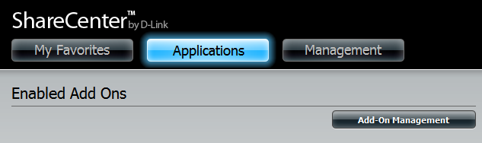

Нажмите Choose File (Выбрать файл), выберите дополнение Photo Center (предварительно скачанное на ПК) и затем нажмите Apply (Применить), чтобы установить дополнение.

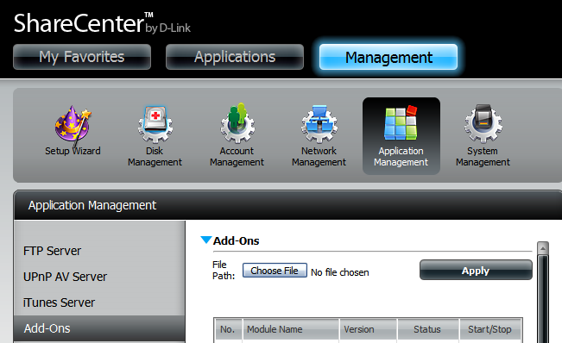

После установки нажмите соответствующую кнопку Start (изображенную в виде зеленого треугольника), чтобы включить дополнение.

Синяя галочка означает, что дополнение Photo Center сейчас включено и готово к использованию.

Запуск Photo Center

Значок Photo Center теперь должен быть доступен на вкладке Applications (Приложения) в Web-интерфейсе накопителя. Нажмите его, чтобы отобразить страницу Photo Center Launch (Запуск Photo Center).

Нажмите Launch Interface (Запустить интерфейс), чтобы начать пользоваться Photo Center.

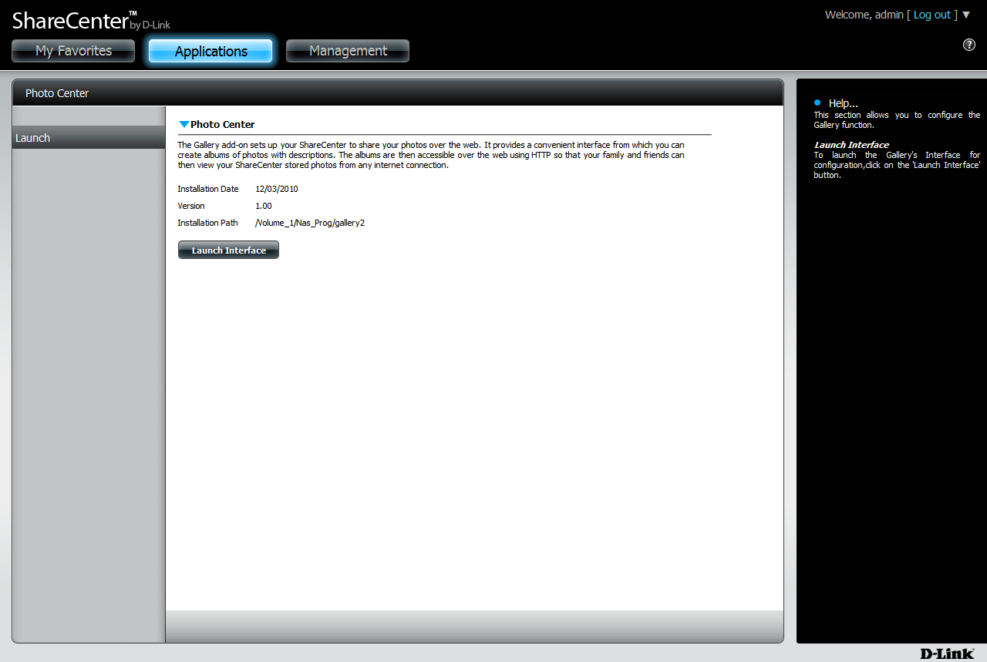

Вход в Photo Center

Для начала потребуется войти в Photo Center.
Именем пользователя по умолчанию в Web-интерфейсе дополнения Photo Center является: admin
Пароль будет таким же, как пароль администратора в ShareCenter.

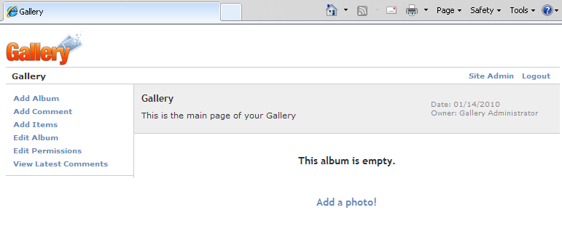

Если требуется помощь в обслуживании Photo Center, можно воспользоваться руководством пользователя, нажав кнопку Help (Знак вопроса), расположенную в правом верхнем углу.

